REGULATION VENTILO-CONVECTEUR

CONTRÔLE ELECTRONIQUE

FWECSA

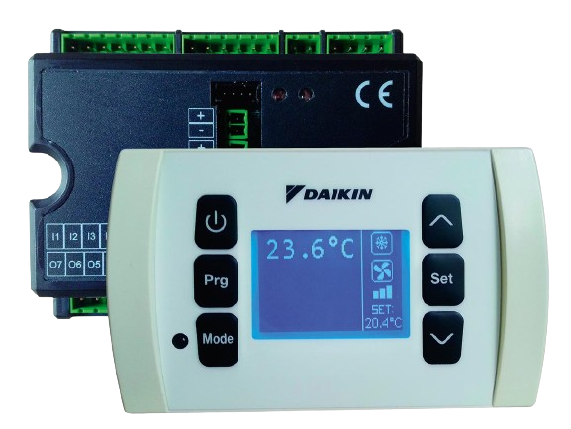
GÉNÉRALITÉS

La régulation FWECSA inclut les équipements suivants :
- Une interface utilisateur de commande IP30 avec écran LCD et clavier (de référence FWECSAC)
- Une platine de commande (de référence FWECSAP)
- Une sonde d’ambiance située dans la commande
- Une sone de température déportée de type FWTSK (eau ou air)

FONCTIONNALITÉS DE LA GAMME

L'unité intérieure disposera de sa propre régulation électronique (FWECSA) avec les fonctionnalités suivantes :
- Contrôle des unités terminales DAIKIN avec un moteur BLDC (inverter) ou un moteur AC multi-vitesses
- Gestion Maître/Esclave (jusqu’à 255 unités - 4 configurations possibles avec ModBus et Onde Convoyées)
- Fonction Économie d’énergie
- Variation automatique ou manuelle de la vitesse du ventilateur
- Horloge programmable (fonctionnement sur plages horaires)
- Gestion des vannes On/Off ou modulantes (2 et 4 tubes, 2 ou 3 voies, selon la gamme de VC)
- Gestion d’une résistance électrique
- Commutation Été/Hiver : en manuel sur clavier, ou à distance depuis entrée numérique et automatique sur la température de l’eau ou de l’air (dans cette configuration, l’utilisation de V2V n’est pas possible et il est nécéssaire de prévoir une sonde de référence : FWTSKA)
- Intégration sur GTC via protocole ModBus
- Gestion de la fonction de déshumidification
- Contact sec pour Marche/Arrêt, mode Chaud/Froid et contact de feuillure
- 3 entrées numérique et 3 entrée analogiques 0-10V
- 1 sortie numérique configurable
- La platine de contrôle PCB (FWECSAP) peut être montée d’usine sur l’unité
- La platine de contrôle PCB est alimentée en 230V-50/60Hz
- L’interconnexion entre la platine de contrôle PCB et l’interface est en basse tension 12V DC

OPTIONS DISPONIBLES

Si nécéssaire, cette régulation dispose d’équipements additionnels pour répondre à l’ensemble des besoins du projet :
- FWTSKA : sonde de température d’eau (prévoir une sonde pour un système 2 tubes et 2 sondes pour un système 4 tubes)
- FWTSKA : sonde de température de l’air ambiant
- FWHSKA : sonde d’hygrométrie ambiante

ALIMENTATION & CABLAGE

Le régulateur sera alimenté en monophasé 230V/1 phase/50Hz.

